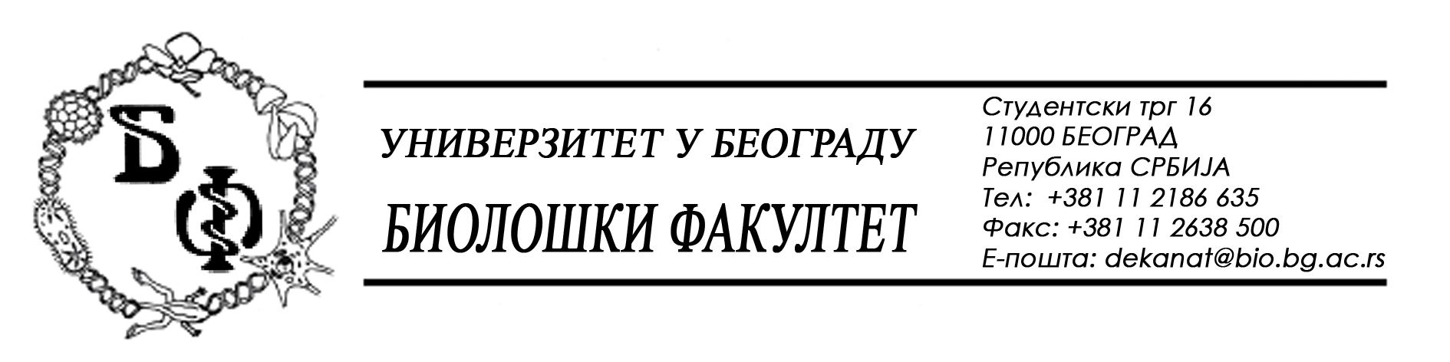

21 / 102 – 27.06.2014.

ПРЕДМЕТ:

ОБАВЕШТЕЊЕ О ПРОДУЖЕЊУ РОКА ЗА ДОСТАВЉАЊЕ ПОНУДА

У складу са изменом Конкурсне документације бр. 21 / 92 од 25.06.2014., заведеном под бројем 21 / 101 од 27.06.2014., а сходнo чл. 63 ст. 5 Закона о јавним набавкама, рок за достављање понуда за извршење услуга – текуће поправке и одржавање лабораторијске опреме – текуће поправке и одржавање микроскопа, се продужава од 07.07.2014. у 11,00 h нa 09.07.2014. у 11,00 h, што значи да ће се благовременом сматрати понуда која је примљена од стране наручиоца до 09.07.2014. у 11,00 h а јавно отварање понуда ће се одржати 09.07.2014. у 11,15 h.

Декан Факултета

Проф. Др Јелена Кнежевић-Вукчевић

